东南大学模拟电子电路实验

实 验 报 告

学号

姓名

年 月 日

实验名称 多级放大器的频率补偿和反馈

成 绩

**【背景知识小考察】**

多级放大器由三级反相放大器组成，三级放大器的增益分别为*A*1，*A*2和*A*3，输出阻抗分别为*R*o1，*R*o2和*R*o3，输入阻抗无穷大，若在第二级放大器的输入端和输出端跨接一只电容*C*ϕ，不考虑三级反相放大器自身的极零点，将多级放大器近似为单极点系统，试写出该多级放大器的传递函数。

**【一起做仿真】**

1. **多级放大器的基本结构及直流工作点设计**

基本的多级放大器如图3-7-7所示。

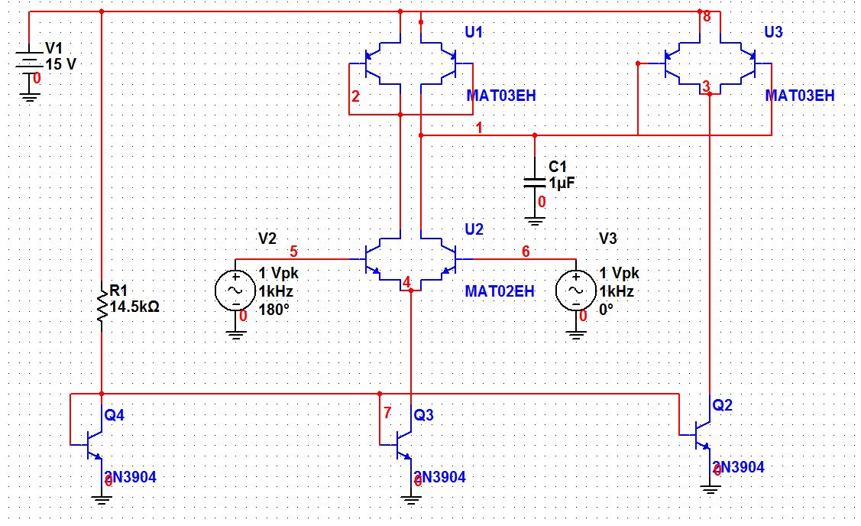

图3-7-7基本的多级放大器

**实验任务：**

若输入信号的直流电压为2V，通过仿真得到图3-7-7中节点1，节点2和节点3的直流工作点电压；

若输出级的NPN管Q2采两只管子并联，则放大器的输出直流电压为多少？结合仿真结果总结多级放大器各级的静态电流配置原则。

1. **多级放大器的基本电参数仿真**

**实验任务：**采用图3-7-7所示电路进行多级放大器基本参数仿真。

差模增益及放大器带宽

共模增益

差模输入阻抗

输出阻抗

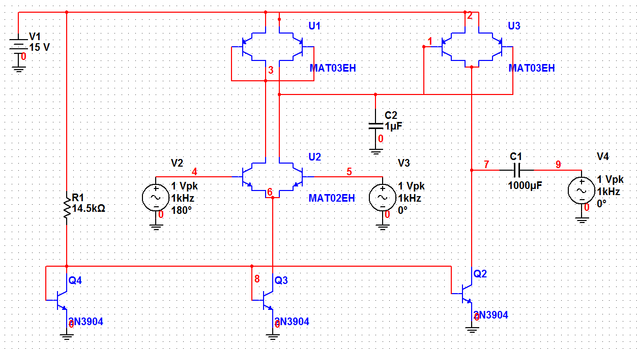

图3-7-8 多级放大器输出阻抗仿真电路

**思考：**若放大器输出电压信号激励后级放大器，根据仿真得到的结果，后级放大器的输入阻抗至少为多少才能忽略负载的影响？ 若后级放大器输入阻抗较低，采取什么措施可以提高放大器的驱动能力？

1. **多级放大器的频率补偿**

**实验任务：**

简单电容补偿

按照图3-7-7所示电路，将输入信号V2和V3的直流电压设置为2V，AC输入幅度都设置为0.5V，相位相差180°，根据电路分析并结合AC仿真结果找出电路主极点位置，并采用简单电容补偿方法进行频率补偿，通过仿真得到最小补偿电容值，使得单位增益处相位不低于-135°，提交补偿后V(3)的幅频特性曲线和相频特性曲线，并标注出上限频率*f*H和增益为0dB时的相位。

密勒电容补偿

按照图3-7-9所示电路，对电路进行密勒电容补偿，其中Q1和Q5构成补偿支路的电压跟随器。将输入信号V2和V3的直流电压设置为2V，AC输入幅度都设置为0.5V，相位相差180°，进行AC仿真分析，通过仿真得到最小补偿电容值，使得输出电压V(3)在单位增益处相位不低于-135°，提交补偿后V(3)的幅频特性曲线和相频特性曲线，并标注出上限频率*f*H和增益为0dB时的相位。

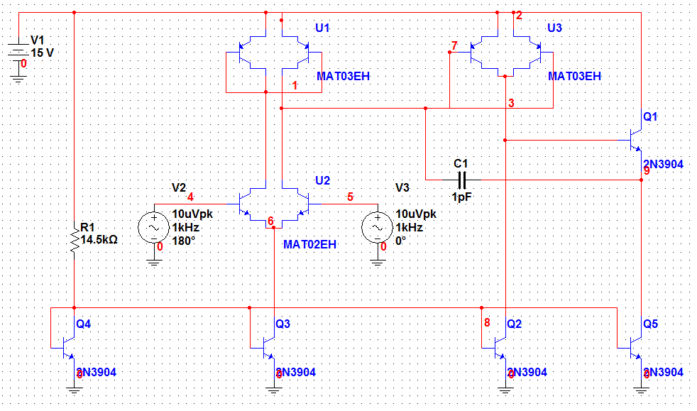

图3-7-9 多级放大器的密勒电容补偿

1. **反馈放大器**

图3-7-9所示多级放大器引入电压串联负反馈，同时改为正负电源供电，如图3-7-10所示（密勒补偿电容C1的值请采用实验任务3中得到的结果）。

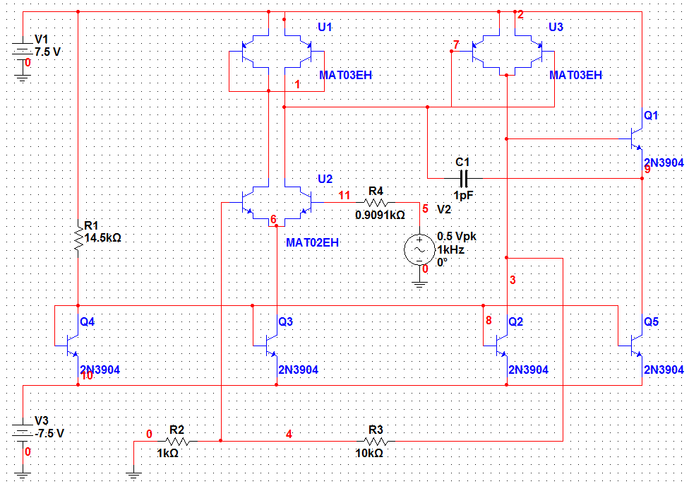

图3-7-10 电压串联负反馈放大器

**实验任务：**

将输入信号 V2的直流电压设置为0V，AC输入幅度都设置为1V，进行AC仿真分析，得到输出电压V(3)的幅频特性曲线和相频特性曲线，并在图中标注上限频率*f*H。

按照实验任务2中的分析方法，通过AC仿真得到电路的输出阻抗随频率的变化曲线，并标注100Hz处的值，并与没有施加负反馈的输出阻抗进行对照，结合理论分析解释阻抗的变化。

反馈电阻R2和R3的值分别改为10Ω和100Ω，R4的值改为10Ω//100Ω，重复的仿真，得到V(3)的幅频特性曲线和相频特性曲线；同时按照图3-7-10中V2的设置条件进行瞬态仿真，得到输出电压V(3)的波形，观察波形是否失真，并给出合理的解释。

**【设计挑战】**

若系统中只能提供单路+5V电源，输入信号的直流电压为2V，图3-7-10所示电路需要做怎样的改进才能设计出增益为100的反馈放大器？请给出改进后的电路图和器件参数（密勒补偿电容C1的值请采用仿真实验任务3中得到的结果），给出输出端（节点3）的静态工作电压和AC仿真结果。